江苏省仪征中学2021-2022学年度第一学期高二地理学科导学案
课时14 人口分布与人口增长
研制者：秦文俊 审核者：刘永飞
班级：________ 姓名：_________学号：________授课日期：2021年___月____日
【课程标准及要求】
课程标准 | 学习目标
运用资料，描述人口分布、人口增长的特点 | 1.人口分布特点及其影响因素  2.人口增长特点
【导读——读教材，夯基础】
阅读必修二教材第一单元第一节“人口的分布”
【导学——培素养，引价值】
一、 人口分布
1. 人口分布：指一定时期内人口在一定地区范围的________状况，通常以________来衡量。
2. 世界人口分布的特点
（1） 占地球陆地面积10%的土地上，大约居住着世界________的人口，陆地上相当一部分地区人烟稀少，如：干旱的________、寒冷的极地、空气稀薄的________、湿热的热带雨林等。
（2） 各大洲中________人口最多，________目前无定居居民。
（3） 世界国家中人口总数最多的是________，人口超过1亿的国家有________个。
（4） 世界城乡人口分布总趋势是________________________________________，
城镇人口比例最高的是________，最低的是________。
3. 我国人口分布特点：总体上我国人口分布特点是________、__________________，大致上以________一线为界，这一线以东地区人口稠密，以西地区人口稀少。
二、 影响人口分布的因素
1. 自然地理环境：包括________、地形、________、________、植被等。人类可以通过适度改变生活习性，提高对自然地理环境的适应性。
2. 人文地理环境：包括________、________、历史、文化和科技等因素。其中，________因素对人口分布具有决定性影响。
三、 人口增长
1. 世界人口增长：工业革命开始之前，世界人口增长比较________。之后世界人口________增长。目前世界人口仍处于快速增长阶段。
2. 影响因素：除________、自然环境外，还有社会经济、________、医疗卫生、________、政治制度等。
3. 人口增长速度由________________共同决定，此外还与当地的迁入率和迁出率有关。
【导思——析问题，提能力】
易错提醒1 人口稠密地区都是经济发达地区。
易错提醒2 自然条件是影响人口分布的决定性因素。
易错提醒3 胡焕庸人口分布线与地形二、三级阶梯分界线一致。
易错提醒4 “全面二孩”政策可解决我国老龄化问题。
易错提醒5 发达国家人口都为零增长或负增长。
【导练——解例题，找方法】
下图为“a、b两个国家人口年龄结构示意图”。读图回答1～2题。
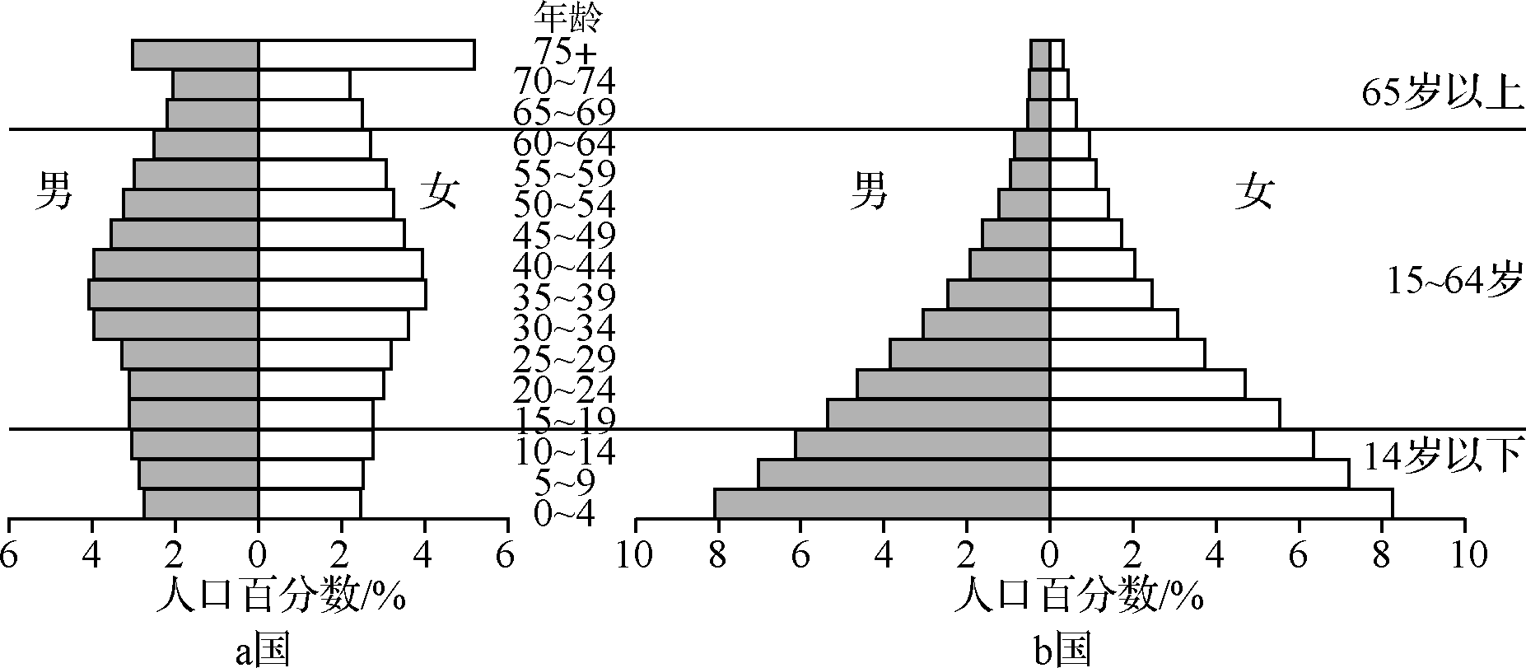
1. 关于两个国家人口年龄结构及增长特点的描述，正确的是（ ）
A. a国少年儿童人口比重较高、人口增长缓慢
B. b国少年儿童人口比重较高、人口自然增长率较低
C. b国老年人口比重较低、人口规模迅速降低
D. a国老年人口比重较高、人口增长缓慢
2. 针对a国人口年龄结构特点，可以采取的主要措施是（ ）
A. 计划生育，控制人口增长 B. 鼓励生育，提高出生率
C. 增加教育投入，提高人口素质 D. 调整户籍制度，加速人口迁出

【课堂检测】
下图为江苏人口分布示意图。读图，回答1～2题。
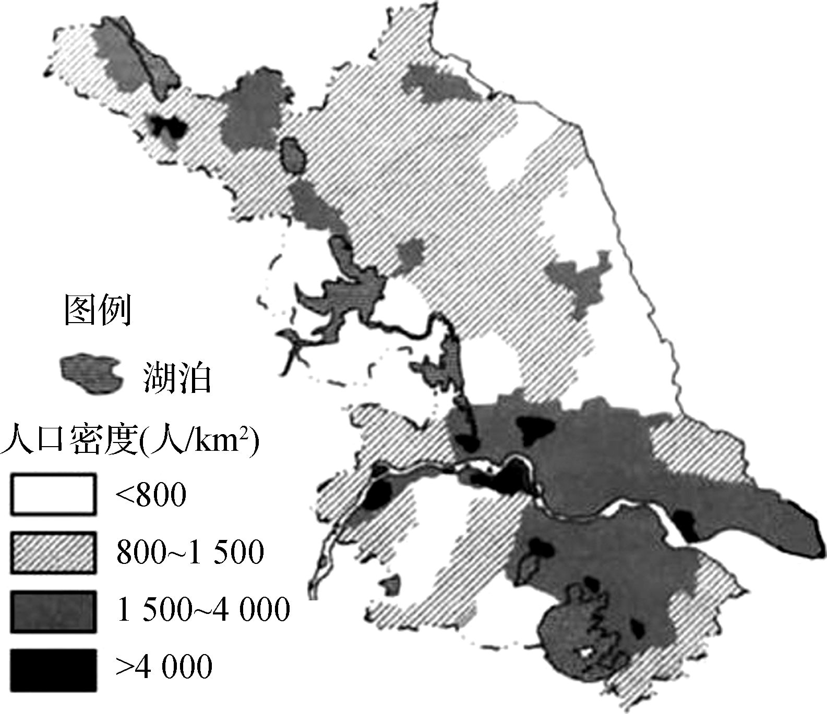
1.下列关于江苏人口密度分布的描述，正确的是（ ）
A. 东部高于西部 B. 沿海高于沿江 C. 南部高于北部 D. 全省均匀分布
2. 影响江苏人口分布地区差异的决定性因素是（ ）
A. 地形地势 B. 土壤肥力 C. 交通运输 D. 生产力发展水平
【导悟——拓思维，建体系】

课时14 人口分布与人口增长 课后练习 （30分钟）

